|  |
| --- |
| **Toets Informatica**  **Programmeren met Python II**  Stof: Onderwerpen 1 t/m 10 (Eigen) Functies, Loops (for en while), Turtle Graphics (loops en functies & parameters), Lijsten  Schrijf je antwoorden op een **apart papier.**  Je mag geen gebruik maken van een computer of een rekenmachine.  Deze toets bestaat uit XX **opgaven.** Bij elke vraag staat aangegeven hoeveel punten je maximaal voor die vraag kunt behalen. **Totaal XX punten.**  **Succes!** |

## [2pt] Opgave 1

|  |
| --- |
| teller = 1  while teller **€** 10:    print("hallo")    teller += 2 |

In de conditie van de while staat een vierkantje. Geef voor elk van de volgende mogelijkheden aan hoe vaak “hallo” afgedrukt zal worden als we het vierkantje vervangen door een van de volgende tekens:

1. <=
2. >
3. =
4. !=

## [3pt] Opgave 2

Schrijf het volgende programma om zodat het een **while**-loop gebruikt in plaats van een **for**-loop.

|  |
| --- |
| for x in range(1,3):    print(x)  print("klaar") |

## [2pt] Opgave 3:

Bekijk de volgende code:

|  |
| --- |
| **def** piep ( a ):  b = **"Hallo"** print( b )  **if** a > 4:  **return True  else**:  **return False**  piep(-12.2) |

Geef aan wat het **type** is van:

1. de parameter van de functie piep;
2. wat er opgeleverd wordt;
3. wat er afgedrukt wordt.

## [3pt] Opgave 4

We willen een programma schrijven dat de gebruiker om gehele getallen vraagt en deze bij elkaar optelt. Het programma stopt als de gebruiker een 0 ingeeft.

Geef aan welke van de volgende instructies nodig zijn en in welke volgorde. Je hoeft niet alle regels te gebruiken en als het nodig is, mag je regels vaker gebruiken.

1. totaal = totaal + invoer
2. invoer = int( input (**"Voer een getal in: "**) )
3. invoer = str( input (**"Voer een getal in: "**) )
4. invoer = input (**"Voer een getal in: "**)
5. **while** invoer==0:
6. **while not** invoer==0:
7. totaal == 0
8. totaal = 0
9. print( totaal )
10. print = int( input (**"Voer een getal in: "**) )

## [5pt] Opgave 5

Van de afgelopen dagen is de temperatuur van de koeling in een cafetaria bijgehouden. Hier zie je een voorbeeld van een lijst met metingen:

lijst = [3,8,7,6,4]

Schrijf een programma dat telt hoe vaak de temperatuur 7 graden of hoger is geweest en dat dit aantal afdrukt. lijst is een voorbeeldlijst. Jouw programma moet natuurlijk voor elke lijst werken met de naam ‘lijst’. Als er geen waarden in de lijst staan, dan moet je programma de tekst “Fout” printen.

## [2pt] Opgave 6

Je wilt de getallen 1 tot en met 4 bij elkaar optellen. Een van de volgende codes is juist. Welke? Tip: maak een tracetable waarin je bijhoudt wat de waarde van de variabelen gebeurt.

|  |  |  |  |  |
| --- | --- | --- | --- | --- |
| **A** | som = 0 **for** i **in** range(1,5):  som = som + 1 |  | **C** | **for** i **in** range(1,5):  som = 0  som = som + som |
| **B** | som = 0 **for** i **in** range(1,5):  som = som + i |  | **D** | **for** i **in** range(1,5):  som = 0  som = som + i |

## [3pt] Opgave 7

|  |
| --- |
| getal = 6  def doeIets(n):  a = 0  b = 1    while b <= n:      a += b      b = b + 1    print (a)  doeIets(getal) |

Vat in een paar woorden duidelijk samen wat het doel van het programma is. Let op: er wordt *niet* gevraagd om een regel-voor-regeluitleg.

Tip: maak eventueel een tracetable.

## [3pt] Opgave 8

De code hieronder tekent een rode driehoek:

|  |
| --- |
| **import** turtle  turtle.pendown() turtle.pencolor(**"red"**) turtle.forward(50) turtle.right(120) turtle.forward(50) turtle.right(120) turtle.forward(50)  turtle.done() |

Schrijf een functie voor het tekenen van een driehoek die twee parameters meekrijgt: een voor de lengte en een voor de kleur. Schrijf daarbij ook code die jouw functie aanroept, zodat je een driehoek met dezelfde kleur en lengte tekent als de code hierboven. Maak gebruik van goede naamgeving voor zowel de functie als de parameters.

## [3pt] Opgave 9

Bekijk de code hieronder:

|  |
| --- |
| lijst = [5,7,2,3,8,1]  def mijn_functie(lijst):    a = 0    for getal in lijst:      if getal > a:        a = getal    return a  antwoord = mijn_functie(lijst)  print(antwoord) |

1. [1pt] Wat is de waarde van ‘antwoord’ na het uitvoeren van deze code?
2. [2pt] Vat kort samen wat de functie ‘mijn_functie’ doet. Geef daarbij ook aan wat voor (type)invoer de functie krijgt. Let op: er wordt gevraagd om een samenvatting, dus niet een uitleg van elke regel.

## [4pt] Opgave 10

Schrijf een programma dat berekent hoeveel het verven van een muur kost. Doe dat in de volgende drie stappen:

1. Schrijf een functie berekenOpp die twee getallen als **parameter** meekrijgt, namelijk: de lengte en de hoogte van de muur. De oppervlakte bereken je door lengte en hoogte met elkaar te vermenigvuldigen. De functie berekent de oppervlakte en levert deze op met een **return**.
2. Roep je functie aan met de getallen 3 en 5. Sla het resultaat op in een variabele.
3. Verf kost 4 euro per vierkante meter. Om de kosten te berekenen vermenigvuldig je het antwoord van berekenOpp met 4 en sla je de uitkomst op in een variabele. Druk de kosten vervolgens af.

## [1pt] Opgave 11

Je wilt een gebruiker om een wachtwoord vragen. Als het wachtwoord goed is, ben je klaar, anders vraag je het wachtwoord opnieuw. De gebruiker krijgt hooguit drie pogingen. Kies uit A, B, C of D welke constructie je gebruikt **en leg kort uit waarom**.

1. while
2. for
3. Het maakt niet uit: je kunt óf de while óf de for gebruiken.
4. Geen van beide. Het is niet handig om hiervoor een loop te gebruiken.

Licht je antwoord kort toe.

## [4pt] Opgave 12

Het stroomdiagram hieronder (of op de volgende pagina) laat het algoritme zien voor de functie berekenSomPositieven(). Deze krijgt een lijst van getallen binnen, berekent de som van alle positieve getallen in de lijst en levert die som op.

a) Schrijf de code voor de functie berekenSomPositieven. Gebruik hiervoor het stroomdiagram. Dit moet je dus precies vertalen!

b) In je hoofdprogramma roep je de functie aan. Sla het resultaat op in een variabele.

c) Print daarna de tekst “*De som is* “ gevolgd door het resultaat. Gebruik hiervoor de variabele uit stap (b).

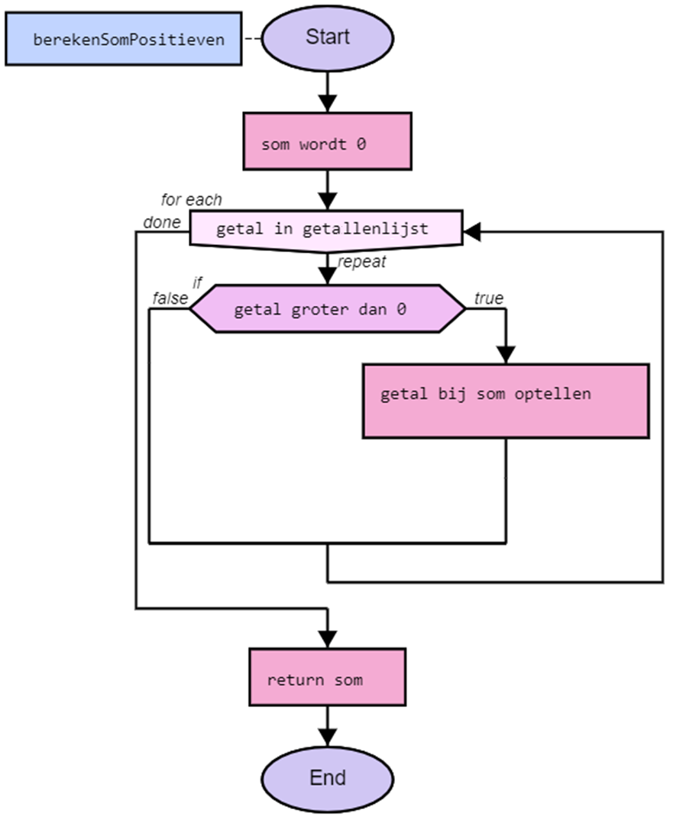

Figuur 1: stroomdiagram bij opgave 12

# UITWERKINGEN

## [2pt] ANTWOORD Opgave 1:

1. 5
2. 0
3. Niet: syntaxfoutmelding of 0
4. oneindig

[-1 pt per fout, max 2pt aftrek]

## [3pt] ANTWOORD OPGAVE 2:

x = 1

while x < 3:

  print(x)

  x += 1

print("klaar")

[-1 pt per fout, max 3pt aftrek]

## [2pt] ANTWOORD OPGAVE 3

1. de parameter a is een float.
2. Er wordt een boolean opgeleverd.
3. Er wordt een string afgedrukt

[-1 pt per fout, max 2pt aftrek]

## [3pt] ANTWOORD OPGAVE 4:

Meerdere antwoorden mogelijk: -1pt voor elk op verkeerde/verwisselde plek

* H B F A B I
* B H F A B I

H totaal = 0  
B invoer = int( input (**"Voer een getal in: "**) )  
**F while not** invoer==0:  
*A* totaal = totaal + invoer  
B invoer = int( input (**"Voer een getal in: "**) )  
I print(totaal)

[-1pt aftrek voor elke fout, max 3pt aftrek]

## [5pt] ANTWOORD OPGAVE 5:

lijst = [3,8,7,6,4]

teller = 0

if len(lijst) == 0:

  print("Fout")

else:

  for meting in lijst:

    if (meting >= 7):

      teller += 1

  print(teller)

[-1 punt per fout, max 5 pt aftrek]

## Alternatief:

lijst = [3,8,7,6,4]

teller = 0

if len(lijst) > 0:

for temp in lijst:

if temp >= 7:

teller += 1

print("Er is/zijn", teller, "dag(en) met een temperatuur boven of gelijk aan 7 graden geweest.")

else:

print("Fout: er zijn geen getallen in de lijst")

## [2pt] ANTWOORD OPGAVE 6:

B

## [3pt] ANTWOORD OPGAVE 7

Print de som van alle getallen 1 t/m 6, dus (1+2+3+4+5+6=21)

|  |  |  |
| --- | --- | --- |
| n | a | b |
| 6 | 0 | 1 |
| 6 | 1 | 2 |
| 6 | 3 | 3 |
| 6 | 6 | 4 |
| 6 | 10 | 5 |
| 6 | 15 | 6 |
| 6 | 21 | 7 |

[0pt] als onduidelijk is waarvan de som berekend wordt

[1pt] als de leerling een correcte trace/uitvoer kan laten zien, maar geen coherente samenvatting geeft

[2pt] samenvatting / uitleg van wat er gebeurt

## [3pt] ANTWOORD OPGAVE 8

**import** turtle  
  
*#Definitie: instructies voor een driehoek  
# met een gegeven lengte en kleur***def** driehoek( lengte, kleur ):  
 turtle.pencolor( kleur )  
 turtle.forward( lengte )  
 turtle.right(120)  
 turtle.forward( lengte )  
 turtle.right(120)  
 turtle.forward (lengte )  
  
  
turtle.pendown()  
  
*#Aanroep: teken vierkant met lengte 50*driehoek( 50, **"red"** )  
  
turtle.done()

[ -1pt voor elk fout: import op juiste plek, aanroep driehoek(…), parameters (50,red), def (aanroep incl. lengte en kleur), gebruik kleur en lengte in def blok, -1 punt max voor alle kleine syntax/inspringfouten bij elkaar. -1pt voor onduidelijke naamgeving van functie/parameters. Geen aftrek voor het plaatsen van pendown() in de def. Geen aftrek voor het weglaten van turtle.done().

## [3pt] ANTWOORD Opgave 9

a) [1pt] 8

b) [2pt] De functie mijn_functie() bepaalt de grootste waarde [1pt] van een gegeven lijst [1pt] van getallen.

## [4pt] ANTWOORD Opgave 10:

|  |
| --- |
| def berekenOpp(breedte, hoogte):  return breedte * hoogte  kosten = 4 * berekenOpp(3, 5)  print(kosten) |

a) [2pt] voor de definitie met parameters en return

b) [1pt] voor aanroep van calcArea(3,5) met juiste waarden en opslaan in een variabele: calculatedArea = calcArea(3,5)  
c) [1pt] berekening van kosten en opslaan in een variabele:

kosten = calculatedArea * 4

## [1pt] ANTWOORD Opgave 11:

while, want je weet van tevoren niet precies hoeveel pogingen hij nodig zal hebben.

Punten: Bij verkeerde toelichting: 0 punten

## [4pt] ANTWOORD Opgave 12:

### FUNCTIEDEFINITIE

def berekenSomPositieven(getallenlijst):

  som = 0 #som begint op 0

  for getal in getallenlijst:

    if getal > 0:

      som += getal #tel getal op bij de huidige som

  return(som) **Alternatief**: return som

### HOOFDPROGRAMMA

getallenlijst = [ 0,-2, 2, 3, -1]

berekende_som = berekenSomPositieveGetallen(getallenlijst)

print("De som is", berekende_som)

[1pt] def met parameter

[2pt] inhoud def met for, if, opsomming en return [-1pt per fout of ontbrekende onderdeel]

[1pt] aanroep functie met parameter en opslaan waarde in een variabele:

berekende_som = berekenSomPositieveGetallen(getallenlijst)

Totaal: 35 punten en 12 opgaven (zoek in Word op: “] ANTWOORD” als je opgaven weghaalt, tel de punten opnieuw op en hernummer de opgaven)

Vergeet niet om XX te vervangen door het werkelijke aantal opgaven en scorepunten.